Training 40provU11 20/12/2012: snelheid van uitvoering  
**Doel van de training: alles moet sneller en sneller worden uitgevoerd, door basisoefeningen steeds sneller uit te voeren en door steeds ingedraaid de bal aan te nemen en met de juiste(verste) voet te passen proberen we onze handelingssnelheid te verhogen.**

Opwarming: ingedraaid staan, verste voet passing (15’)

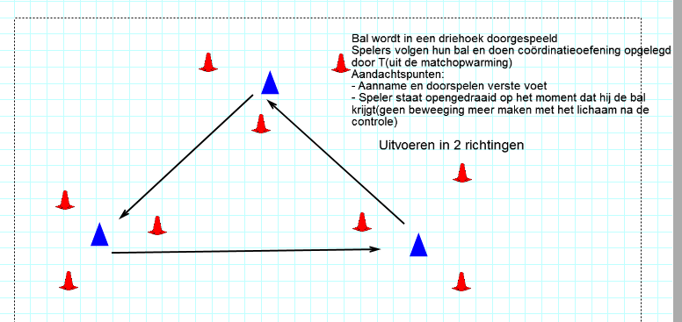

Spelvorm 1 (10’)

Ballenroof uit de hoepels: probeer jou hoepels vol te krijgen met ballen

Snel draaien + trappen (20’)  
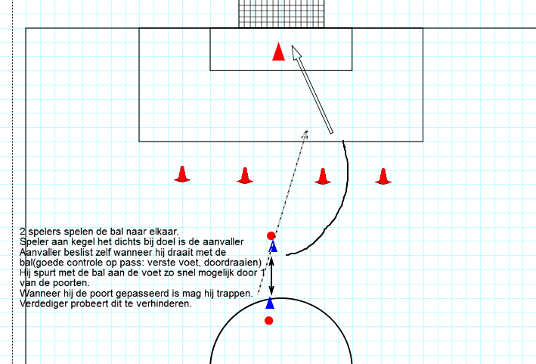

Variant  
  
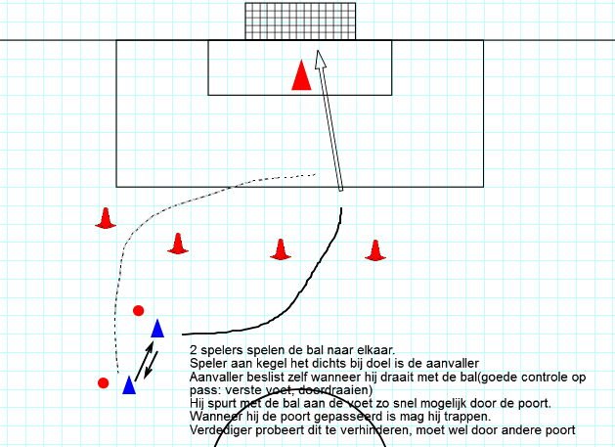

**Spelvorm: Tennisvoetbal over minidoeltjes 15’**

Afwerkvorm: 1-2-3 methode 20’

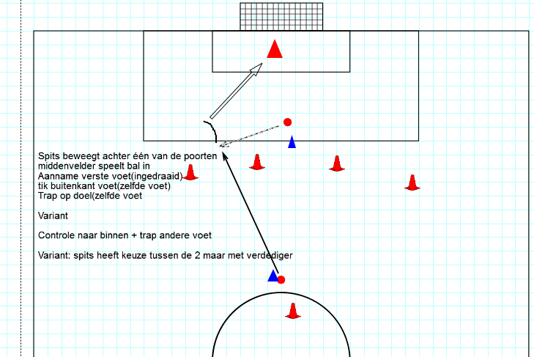

Matchke

Cooling down: Bal op de grond, opwippen, jongleren + trappen zonder dat de bal botst voor de lijn